TETANOS

Etiologie – Epidémiologie – Symptômes – Diagnostic – Traitement – Prophylaxie - Bibliographie

Etiologie
- toxi-infection non contagieuse due à la production d’une neurotoxine par Clostridium tetani dans les tissus nécrosés.
- le bacille tétanique est un germe tellurique anaérobie, retrouvé dans les sols et parfois dans les excréments.
- la spore ne se développe qu’en milieu anaérobie. Le risque concerne donc les blessures profondes avec des points de nécrose.

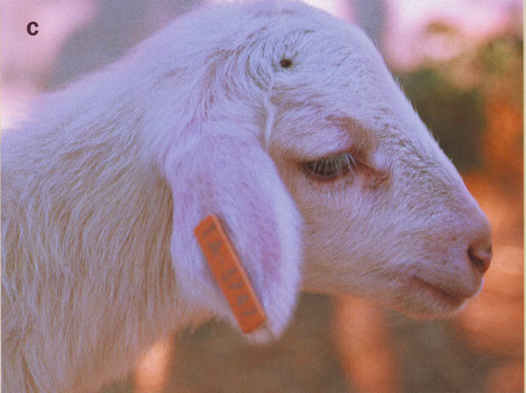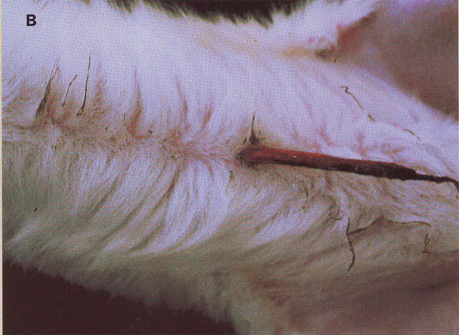
Ferrer, Garcia de Jalon, De las Heras
Photos prêtées par CEVA santé animale
Le tétanos apparaît souvent suite à des plaies - notamment le bouclage auriculaire - ou remonte par le nombril.

- la toxine une fois libérée remonte le long des axones jusqu’aux centres nerveux où elle empêche l’action des neurones inhibiteurs, provoquant une stimulation permanente des muscles striés.

Epidémiologie
- assez peu fréquent chez les agneaux.
- le plus souvent sporadique, mais peut prendre une allure enzootique de façon ponctuelle.
- il existe des zones plus riches en spores que la moyenne.

Symptômes
- incubation de 10 jours en moyenne.
- ensuite, apparition de contractures musculaires débutant souvent en zone crâniale, ainsi qu’une procidence de la membrane nictitante.
- les signes sont souvent discrets pendant les premières 24 heures : raideur de la démarche, port des oreilles un peu haut et troisième paupière apparente.
- parfois, la maladie débute par une atteinte locale des muscles voisins de la plaie d’inoculation. Ensuite, on observe une aggravation des difficultés locomotrices accompagnée d’hyperesthésie.
- en phase d’état, les animaux sont en décubitus, les membres raides, incapables de manger à cause de la contraction des masséters. La température est normale en dehors des spasmes.
- le taux de mortalité peut aller jusqu’à 80%.

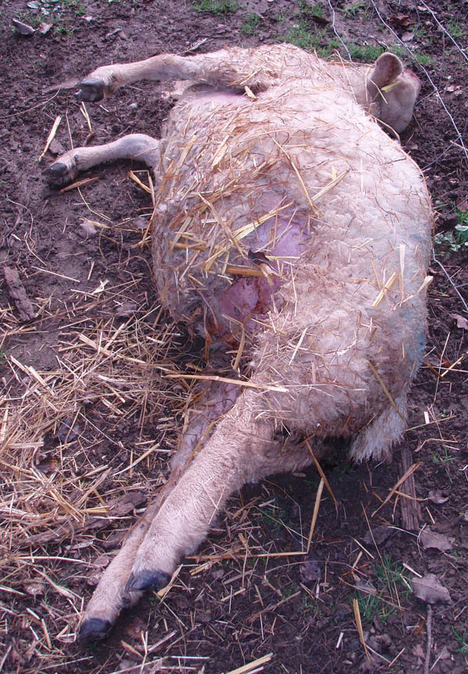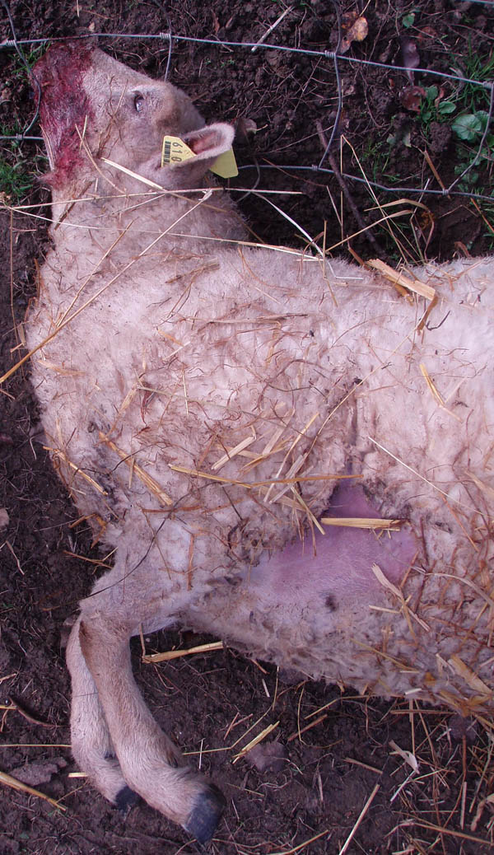
Photos V Rodier
Brebis trouvée morte au pré, forte suspicion de tétanos

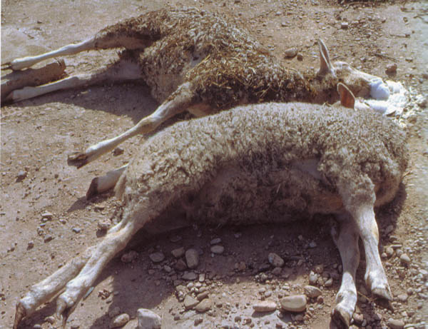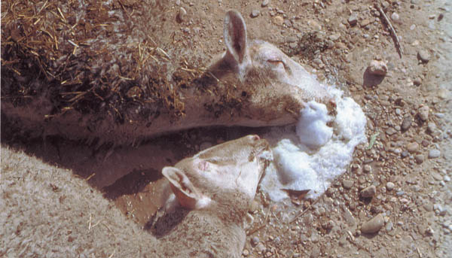
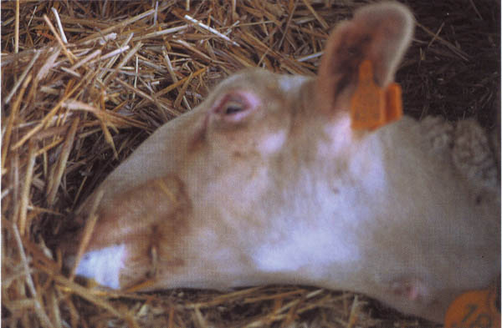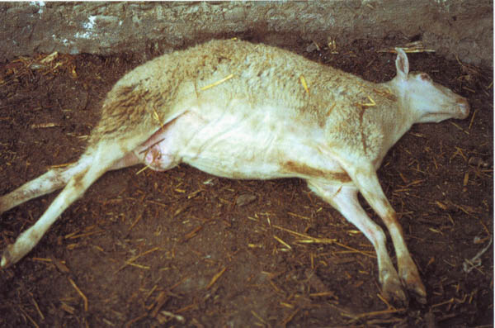
Ferrer, Garcia de Jalon, De las Heras
Photos prêtées par CEVA santé animale
Tétanos clinique – Rigidité des membres, ptyalisme, blépharospasme

Diagnostic
- en phase d’état, il n’existe aucune ambiguïté.
- la plaie d’inoculation n’est pas toujours apparente.
- aucune lésion caractéristique n’est observable à l’autopsie.
Diagnostic différentiel
Myopathies, hypomagnésémie, polioencéphalomalacie, listériose, au moins dans les premières heures de l’évolution.

Traitement
- le traitement est décevant chez les petits ruminants.
- on peut tenter un débridage de la plaie avec application d’eau oxygénée, associé à un traitement à base de pénicilline.
Les sérums antitétaniques ne sont plus disponibles pour les ruminants.

Prophylaxie
- mesures hygiéniques : soins préventifs des plaies ombilicales, de bouclage, de caudectomie, hygiène de la litière.
- dans un contexte à risque on peut envisager une injection préventive de pénicilline retard avant les manipulations sanglantes.
- vacciner les mères afin d’assurer une protection colostrale aux jeunes.

Bibliographie
- BRUGERE PICOUX J. Maladies des moutons, 50-52
- BRUGERE PICOUX J. Tétanos. La Dépêche technique vétérinaire, 1993, 32, 25
- PONCELET JL. Maîtrise du risque sanitaire lors de plaies chez le très jeune agneau. Fiche ovine GTV n°63, novembre 2004

